Scenariusz zajęć - klasa III b „Pruszków moje miasto”
TEMAT DNIA - Pruszków dawniej i dziś – wirtualna wycieczka po moim mieście.
Czas zajęć – 180 minut
Cele główne:
- poszerzenie wiedzy o swojej miejscowości,
- kształtowanie umiejętności formułowania wypowiedzi ustnych,
- doskonalenie umiejętności korzystania z przeglądarki i wyszukiwarki internetowej
- rozwijanie poczucia przynależności do swojego miasta i regionu.

Cele szczegółowe: Uczeń:
- wskazuje Pruszków na mapie Polski, zna nazwę regionu - Mazowsze
- wie, że nazwy miejscowości, rzek, zabytków piszemy wielką literą,
- wie, jak wygląda flaga i herb Pruszkowa i potrafi je opisać,
- zna nazwę dzielnicy w której zamieszkuje,
- przedstawia za pomocą środków plastycznych sceny i sytuacje inspirowane wyobraźnią,
- zna sylwetki niektórych osób związanych z Pruszkowem,
- wie, że każdy może osiągnąć w życiu sukces,
- potrafi poprawnie korzystać z wyszukiwarki internetowej i nawiguje po wybranych stronach internetowych.

Metody:
- słowna
- oglądowa
- działań praktycznych
- aktywizująca „szybka rundka”

Formy pracy ( jednolita i zróżnicowana) :
- zbiorowa
- grupowa
- indywidualna

Środki dydaktyczne: napis – nazwa miasta pisana wspak, rozsypanka wyrazowa, karta podsumowująca zajęcia, mapa fizyczna Polski, laptop, rzutnik, tablica multimedialna, czarodziejska kula, kartki z pytaniami, kartki z nazwami obiektów, kartki papieru, kolorowe kredki, linijki, ołówki.

Podstawa programowa:
E1-POCZ-EPOL-1.1-1.1.a uważnie słucha wypowiedzi i korzysta z przekazywanych informacji,
E1-POCZ-EPOL-1.1-1.1.c wyszukuje w tekście potrzebne informacje i w miarę możliwości korzysta ze słowników i encyklopedii przeznaczonych dla dzieci
E1-POCZ-EPOL-1.1-1.3.a w formie ustnej i pisemnej: kilkuzdaniową wypowiedź, krótkie opowiadanie, krótki opis, list prywatny, życzenia, zaproszenie,
E1-POCZ-EPOL-1.1-1.3.c uczestniczy w rozmowach, także inspirowanych literaturą: zadaje pytania, udziela odpowiedzi, prezentuje własne zdanie i formułuje wnioski; poszerza zakres słownictwa i struktur składniowych,
E1-POCZ-ESPOL-1.1-5.7 zna najbliższą okolicę, jej ważniejsze obiekty, tradycje; potrafi wymienić status administracyjny swojej miejscowości (wieś, miasto); wie, w jakim regionie mieszka; uczestniczy w wydarzeniach organizowanych przez lokalną społeczność;
E1-POCZ-ESPOL-1.1-5.8 wie, jakiej jest narodowości; wie, że mieszka w Polsce, a Polska znajduje się w Europie; zna symbole narodowe (barwy, godło, hymn narodowy) i najważniejsze wydarzenia historyczne; orientuje się w tym, że są ludzie szczególnie zasłużeni dla miejscowości, w której mieszka, dla Polski i świata; rozpoznaje flagę i hymn Unii Europejskiej;
E1-POCZ-EPLAST-1.1-4.1.a określa swoją przynależność kulturową poprzez kontakt z wybranymi dziełami sztuki, zabytkami i z tradycją w środowisku rodzinnym, szkolnym i lokalnym; uczestniczy w życiu kulturalnym tych środowisk, wie o istnieniu placówek kultury działających na ich rzecz,
E1-POCZ-EPLAST-1.1-4.1.b korzysta z przekazów medialnych; stosuje ich wytwory w swojej działalności twórczej (zgodnie z elementarną wiedzą o prawach autora);
E1-POCZ-EPLAST-1.1-4.2.b podejmuje działalność twórczą, posługując się takimi środkami wyrazu plastycznego jak: kształt, barwa, faktura w kompozycji na płaszczyźnie i w przestrzeni (stosując określone materiały, narzędzia i techniki plastyczne),
E1-POCZ-EPLAST-1.1-4.2.c realizuje proste projekty w zakresie form użytkowych, w tym służące kształtowaniu własnego wizerunku i otoczenia oraz upowszechnianiu kultury w środowisku szkolnym (stosując określone narzędzia i wytwory przekazów medialnych);
E1-POCZ-ZKOMP-1.1-8.2 posługuje się wybranymi programami i grami edukacyjnymi, rozwijając swoje zainteresowania; korzysta z opcji w programach;
E1-POCZ-ZKOMP-1.1-8.3.a przegląda wybrane przez nauczyciela strony internetowe (np. stronę swojej szkoły),
E1-POCZ-ZKOMP-1.1-8.3.b dostrzega elementy aktywne na stronie internetowej, nawiguje po stronach w określonym zakresie,
E1-POCZ-ZKOMP-1.1-8.3.c odtwarza animacje i prezentacje multimedialne;
E1-POCZ-EMUZ-1.1-3.2.b tworzy proste ilustracje dźwiękowe do tekstów i obrazów oraz improwizacje ruchowe do muzyki,
E1-POCZ-ETY-1.1-11.7 przestrzega reguł obowiązujących w społeczności dziecięcej (grzecznie zwraca się do innych, współpracuje w zabawach i w sytuacjach zadaniowych) oraz w świecie dorosłych (grzecznie zwraca się do innych, ustępuje osobom starszym miejsca w autobusie, podaje upuszczony przedmiot itp.);
E1-POCZ-ETY-1.1-11.2 zastanawia się nad tym, na co ma wpływ, na czym mu zależy, do czego może dążyć nie krzywdząc innych; stara się nieść pomoc potrzebującym;
E1-POCZ-ETY-1.1-11.1 rozumie, że ludzie mają równe prawa, niezależnie od tego, gdzie się urodzili, jak wyglądają, jaką religię wyznają, jaki mają status materialny; okazuje szacunek osobom starszym;

Przebieg zajęć:
Część wstępna
- Wprowadzenie do tematu – próba odczytania napisu (wspak) Pruszków oraz sprawdzenie poprawności odczytanego wyrazu
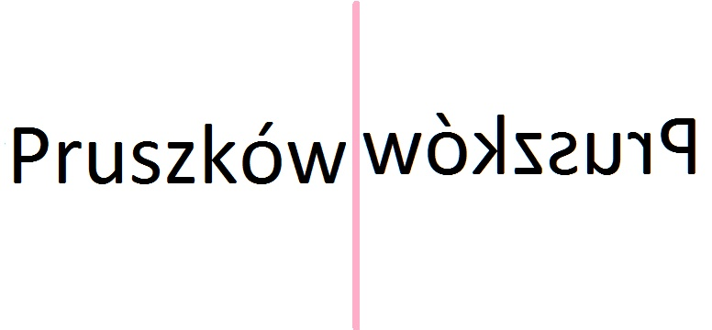
- Podanie tematu, określenie umiejętności i wiadomości, które zdobędą dzieci na zajęciach, przypomnienie zasad pracy na zajęciach.
- Odszukanie miasta na mapie – określanie położenia na mapie fizycznej Polski oraz przypomnienie zasad pisowni nazw geograficznych wielką liter, wyszukanie dzielnicy i szkoły na e- mapie, korzystanie z narzędzi e- mapy: przybliżanie, efekt 3D, uzyskiwanie informacji o wyszukanym obiekcie, róża wiatrów – utrwalenie kierunków geograficznych. http://www.google.pl/intl/pl/earth/, http://pruszkow.e-mapa.net/.
Część główna
- Odwiedzenie strony internetowej Pruszkowa – sposób nawigacji po stronie, http://www.pruszkow.pl/poznaj-miasto/100-lat-pruszkowa, http://poznaj.pruszkow.pl/
- Prezentacja flagi i herbu Pruszkowa - http://www.pruszkow.pl/poznaj-miasto/symbole-miejskie
Pytania nauczyciela do dzieci:
- Czy te symbole widzieliście, jeżeli tak to gdzie? (Herb, flaga)
- Kto przeczyta opis herbu, które z tych nich są najważniejsze i tłumaczą jak wygląda herb?
- Kto przeczyta opis flagi, które z tych nich są najważniejsze i tłumaczą jak wygląda flaga?

- Czy znacie jeszcze inne symbole dla miasta? (logo, statuetka) – prezentacja logo i statuetki
http://www.pruszkow.pl/poznaj-miasto/symbole-miejskie/logo-pruszkowa
- Jak wyglądają? Kto opisze ich wygląd?

- Zabawa - Dziś pytanie, dziś odpowiedź. Dzieci losują i odczytują pytania.
W zależności od wylosowanego pytania następuje prezentacja przygotowanych materiałów. https://www.google.pl/maps/place/Pruszków/
- Obok jakiego dużego miast znajduje się Pruszków?
Dzieci podają odpowiedzi – stolica, Warszawa.
- Jakimi środkami transportu można dojechać do stolicy?
Dzieci podają nazwy środków transportu, po czym następuje pokaz zdjęć.
- Co oznaczają skróty: SKM, WKD, PKS?
Odpowiedzi dzieci, tłumaczenie skrótów. Pokaz logo i pełnych nazw wymienionych środków transportu.

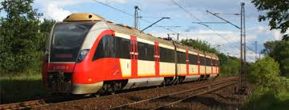

Szybka Kolej Miejska
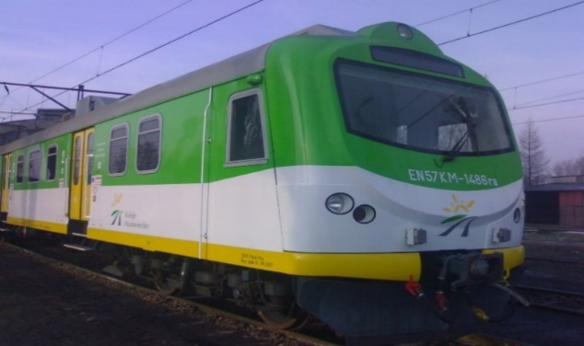

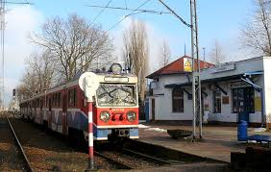

Warszawska Kolej Dojazdowa

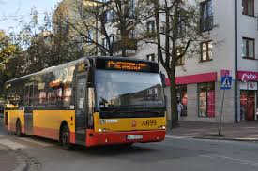

Państwowa Komunikacja Samochodowa

- Jakie ważne obiekty znajdują się w Pruszkowie?
Prezentacja obiektów i logo tych obiektów. Dzieci określają miejsca gdzie się znajdują te obiekty na terenie miasta.
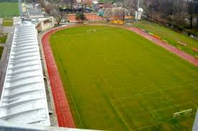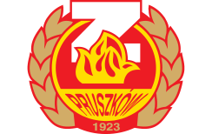
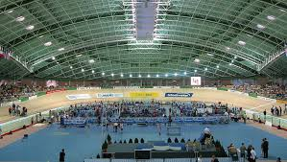
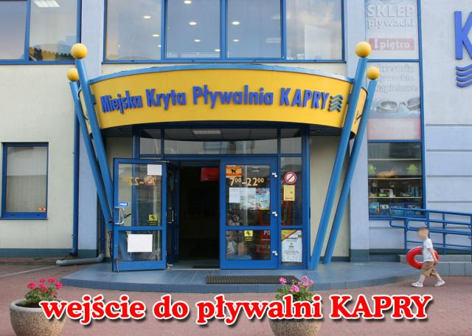

- Kto sprawuje władzę w Pruszkowie?
Prezentacja władz miasta oraz ich wizerunku.

Prezydent Miasta Pruszkowa Jan Starzyński
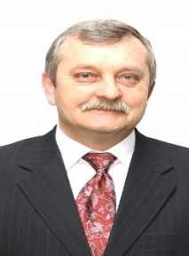

Zastępcy prezydenta
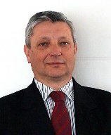
inż. Andrzej Kurzela
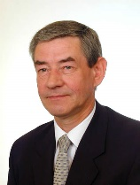
Andrzej Królikowski

Zabawa – dokończ zdanie, wykorzystanie metody aktywizującej „szybka rundka”.
Zabawa polega na dokończeniu zdania przez osobę, która otrzyma czarodziejską kulę jak również uważnym słuchaniu kolegów jako wyrazu szacunku dla dorosłych i aby pomysły nie powtarzały się, a miały wpływ na rozwój i upiększenie miasta.
Gdybym był prezydentem to ..…….

- Jakie są dzielnice i osiedla w Pruszkowie?
Dzieci odpowiadają zgodnie z posiadaną wiedzą, nauczyciel koryguje wypowiedzi, podaje nowe informacje. Przypomnienie zasady pisowni wielką literą.
Miasto podzielone jest na osiedla i dzielnicehttps://pl.wikipedia.org/wiki/Pruszk%C3%B3w - cite_note-9:
Bąki • Gąsin • Malichy • Ostoja • Tworki • Żbików
- Bąki – północno-wschodnia część miasta, graniczy z Piastowem
- Gąsin – północno-zachodnia część miasta, Elektrownia Pruszków
- Malichy – północno-wschodnia część miasta, graniczy z Piastowem
- Ostoja – południowo-wschodnia część miasta
- Osiedle Staszica (A i B) – zachodnia część miasta
- Tworki – centrum miasta, Zakład Psychiatryczny
- Osiedle Parkowe – centrum miasta, park i dwór Potulickich
- Osiedle Prusa – południowa część miasta
- Wyględówek – wschodnia część miasta
- Żbików – północna część miasta.
- Śródmieście – centralna część Pruszkowa, obejmująca m.in. Park „Kościuszki”

- Oglądanie filmu Pruszków 100 lat https://www.youtube.com/watch?v=GEtiVxDibCw, https://www.youtube.com/watch?v=MJ0GXTQ23-M oraz prezentacji - Pruszków dawniej i dziś. https://www.youtube.com/watch?v=84r7tU6ba0g
- Swobodne wypowiedzi na temat oglądanych obiektów, zmian lub przebudowy miasta Pruszkowa, podawanie nazwy pokazanych obiektów
- Zabawa muzyczna – Zgadnij co wydaje taki dźwięk w mieście.
- Uczniowie tworzą proste ilustracje dźwiękowe do tekstów i obrazów starając się odtworzyć dźwięki naszego miasta.
- Sławni ludzie z Pruszkowa http://poznaj.pruszkow.pl/trasy/ludzie-dawnego-pruszkowa/ (fragment – punkty A,B, inne dzielnice)
( punkty: A - główne wejście do dworca PKP. Po jego obu stronach wiszą dwie tablice pamiątkowe. Upamiętniają poległych bojowników ruchu oporu, walczących o wolność swojego kraju.
B - Pruszkowska fabryka ołówków związana z rodziną Majewskich. Jej założycielem był inżynier Stanisław Majewski;
inne dzielnice - kapelan szpitalny, organizator parafii św. Edwarda, ks. Roman Indrzejczyk (1931-2010), który jako kapelan Prezydenta RP Lecha Kaczyńskiego zginął w katastrofie lotniczej pod Smoleńskiem)
Pokaz fragmentów zdjęć – próby rozpoznania postaci, prezentacja informacji na temat sławnego człowieka związanego z Pruszkowem przez uczniów lub nauczyciela
Robert Lewandowski; polski piłkarz występujący na pozycji napastnika w Bayernie Monachium oraz w reprezentacji Polski, której jest kapitanem. Uczestnik finałów Mistrzostw Europy 2012.
Jest wychowankiem Varsovii Warszawa. W swojej karierze reprezentował także barwy Delty Warszawa, Legii II Warszawa, Znicza Pruszków, Lecha Poznań oraz Borussii Dortmund.
mgr inż. Leszek Cichy, pierwszym zimowym zdobywcą najwyższego szczytu świata Mount Everestu — 8848 m n.p.m.), który urodził się w Pruszkowie, a konkretnie w pałacyku w parku przy ul. B. Prusa w 1951 r. — Teraz tam jest Pałac Ślubów. Pałacyk został pięknie zrekonstruowany i z powodzeniem pełni tę sympatyczną rolę;
Jacek Wojciech Gmoch (ur. 13 stycznia 1939 w Pruszkowie) – polski piłkarz, trener i działacz sportowy;
Henryk Franciszek Hoser - Ukończył Liceum Ogólnokształcące im. Tomasza Zana w Pruszkowie;
Bronisław Komorowski Mieszkaniec Pruszkowa w latach 1959-1966. Tu uczęszczał do Szkoły Podstawowej nr 6 i mieszkał na osiedlu robotniczym.

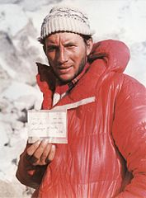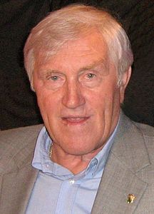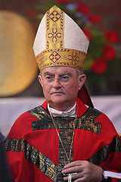

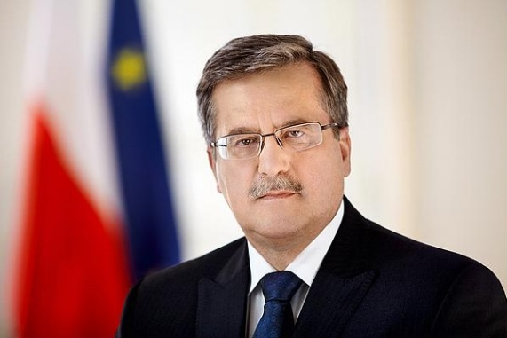
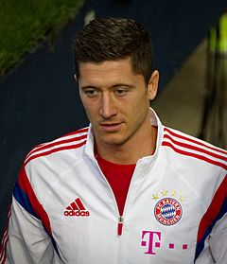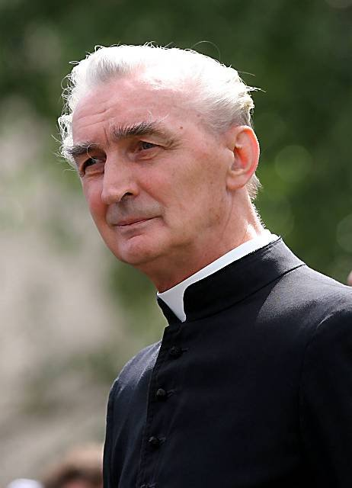

- Praca plastyczna: indywidualna lub grupowa
- znak- Przyjaciel Pruszkowa, Moje miasto Pruszków
- rysunek - Miasto moich marzeń” - wykonaj rysunek wykorzystując: trójkąty, koła, kwadraty, prostokąty – ukrywając je w rysunku - swobodna, graficzna wypowiedź dzieci
- wypowiedzi na temat wykonanych prac - (co przedstawia praca, co mi się w niej podoba i dlaczego)
Część końcowa
- Podsumowanie zajęć.
- Ułóż zdanie z sylab i zapisz w liniaturze.
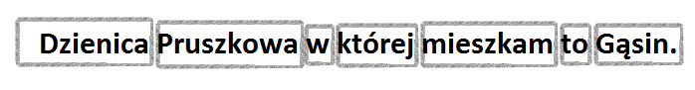
- Na dzisiejszych zajęciach dowiedziałam się, że………………………………………………………
- Na dzisiejszych zajęciach dowiedziałem się, że………………………………………………………
- Dzisiaj na zajęciach nie spodziewałam się, że…………………………………………………………
- Dzisiaj na zajęciach nie spodziewałem się, że………………………………………….................
- Najbardziej podobało mi się …………………………………………………………………………………..

- Praca domowa w formie projektu – Każde dziecko losuje nazwę jednego z zabytków/obiektów Pruszkowa. Zadanie polega na tym, by wspólnie z rodzicami zwiedzić to miejsce i przygotować fotoreportaż. Dzieci mogą pracę wykonać w grupie.
Czas na przygotowanie pracy: 1 miesiąc

